

LAPORAN MAGANG

[JUDUL]

Mahasiswa:
Xxxx Xxxxxx Xxxxxx
NRP. xxxxxxxxxx

Dosen Pembimbing:
Xxxxxx Xxxxxx, Xxx
NIP. xxxxxxxxxxxx

Program Studi Teknologi Kedokteran
Fakultas Kedokteran dan Kesehatan
Institut Teknologi Sepuluh Nopember
2025

MAGANG

[JUDUL]

Mahasiswa:
Xxxx Xxxxxx Xxxxxx
NRP. xxxxxxxxxx

Dosen Pembimbing:
Xxxxxx Xxxxxx, Xxx
NIP. xxxxxxxxxxxx

Program Studi Teknologi Kedokteran
Fakultas Kedokteran dan Kesehatan
Institut Teknologi Sepuluh Nopember
2025

LEMBAR PENGESAHAN LAPORAN

Mata Kuliah/ Kode : Xxxxx / Xx XXXX

Judul Laporan : Xxxxxxx Xxxxxxx Xxxxxxx

Nama Mahasiswa : Xxxxxxx Xxxxx Xxxxx

NRP : xxxxxxxxxxx

Program Studi : Teknologi Kedokteran

Fakultas : Fakultas Kedokteran dan Kesehatan

Waktu Pelaksanaan Magang : xxxxxxx s.d xxxxxxx

Tempat Magang : Xxxxxxxxx

Alamat Magang : Xxxxxxxx

Telp. : diisi no telp Perusahaan magang

E-mail : diisi email Perusahaan magang

 | Xxxxxxxx, xx Xxxxx 20xx
Mengetahui
Koordinator Magang | Dosen Pembimbing Magang
(Xxxxx Xxxxx Xxxxxx) | (Xxxxx Xxxxx Xxxxxx)
NIP. xxxxxxxxxxxxxxx | NIP. xxxxxxxxxxxxxxx

PERNYATAAN KEASLIAN LAPORAN MAGANG

Saya mahasiswa Prodi Teknologi Kedokteran, Fakultas Kedokteran dan Kesehatan, Institut Teknologi Sepuluh Nopember, dengan identitas:

Nama : Xxxxxx Xxxxxx
NRP : xxxxxxxxxxxxx

Dengan ini menyatakan bahwa laporan magang yang saya buat dengan judul “Xxxxx Xxxxxxxxxxxxx Xxxxxxxx” adalah:
- Bukan merupakan duplikasi laporan yang sudah ada, dipublikasikan atau yang pernah dipakai untuk mendapatkan gelar sarjana di universitas lain, kecuali pada bagian-bagian sumber informasi yang dicantumkan sebagai kutipan/referensi dengan cara yang semestinya.
- Dibuat dan diselesaikan sendiri dengan menggunakan data - data hasil pelaksanaan magang dalam perusahaan tersebut.

Demikian pernyataan ini saya buat dan jika terbukti tidak memenuhi persyaratan yang telah saya nyatakan di atas, maka saya bersedia apabila laporan magang ini dibatalkan.

Xxxxxxx, Xx Xxxxxxx 20xx
Yang Membuat Pernyataan

TTD + Materai

Xxxxxx Xxxxx XXXXX
NRP. XXXXXXXXXXX

KATA PENGANTAR

Kata pengantar tidak boleh lebih dari 1 (satu) halaman, berisi penjelasan tentang maksud penulisan laporan magang, termasuk ucapan terima kasih kepada orang-orang yang punya kontribusi langsung dalam penyusunan laporan magang.

Xxxxxxx, Xx Xxxxxxx 20xx

Penulis

DAFTAR ISI

DAFTAR TABEL

DAFTAR GAMBAR

BAB I
PENDAHULUAN

  - LATAR BELAKANG
Ditulis latar belakang laporan magang. Latar belakang menjelaskan permasalahan, mengapa masalah tersebut penting untuk dipecahkan dan lain-lain.

  - PERMASALAHAN
Permasalah yang diuraikan berupa permasalahan yang dihadapi selama proses magang di tempat Anda.

  - TUJUAN
Tujuan diuraikan dengan contoh sebagai berikut:
a. Memberikan gambaran dunia kerja yang sebenarnya kepada mahasiswa sebagai bekal untuk kemudian hari.

  - MANFAAT MAGANG
    - Bagi Mahasiswa
a. Dapat memperoleh kesempatan untuk menerapkan ilmu pengetahuan yang telah diperoleh dalam perkuliahan untuk diterapkan dalam lapangan kerja.
b. dan seterusnya
1.4.2 Bagi Perguruan Tinggi
a. Mengenalkan dunia profesional terkait alat kesehatan kepada mahasiswa agar tercipta mahasiswa yang unggul, berpengalaman dan berkualitas sehingga siap terjun ke dunia kerja.
b. dan seterusnya
1.4.3 Bagi Perusahaan
a. Mahasiswa dapat membantu pekerjaan/proyek.
b. dan seterusnya

BAB II
PROFIL PERUSAHAAN

2.1 IDENTITAS PERUSAHAAN
Nama perusahaan alat kesehatan tempat penulis melakukan magang adalah di……………. Alamat perusahaan alat kesehatan tempat penulis melakukan magang adalah di……………

2.2 SEJARAH PERUSAHAAN
XXX adalah perusahaan xxxxxx yang berdiri pada tahun xxxxx. Perusahaan ini didirikan oleh…dan seterusnya.

2.3 BIDANG USAHA
XXX secara khusus bergerak di bidang xxxxx

2.4 SUSUNAN ORGANISASI
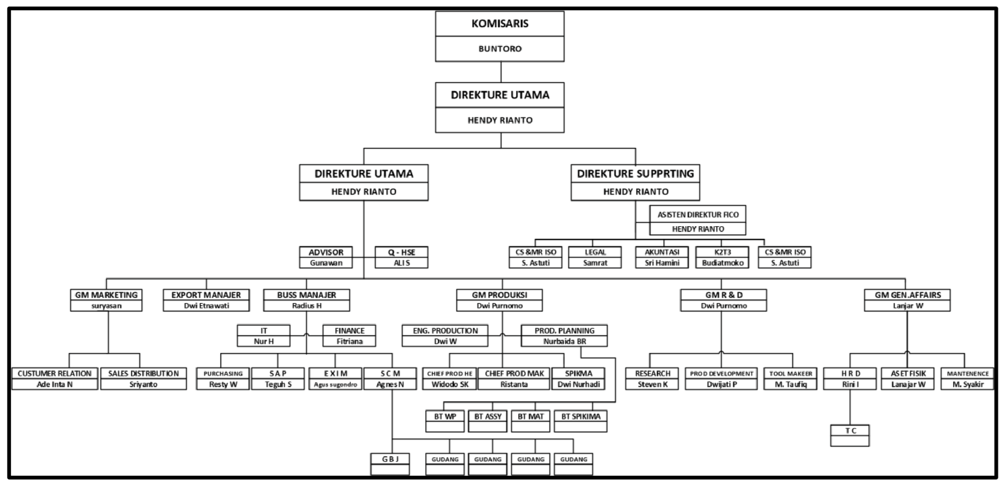
Gambar 2.1 Struktur Organisasi PT Mega Andalan Kalasan
Sumber: Kepala Unit Bagian HRD (xxxxx, 20xx)

2.5 PORTOFOLIO PERUSAHAAN
Perusahaan yang telah berdiri selama xx tahun ini memiliki beragam produk yang telah dihasilkan. Berikut beberapa proyek yang pernah ditangani oleh Artmosphere Interior Design Inc.
Tabel 2.1 Portofolio PT Mega Andalan Kalasan
No | Tahun | Nama Proyek
1 | 2016 | Tempat Tidur Rumah Sakit
2 | 2016 | Meja Operasi
3 | 2016 | Alat Transportasi Pasien
Sumber: Kepala Unit Bagian HRD (xxxxx, 20xx)

BAB III
LANGKAH DAN URAIAN KEGIATAN

3.1 BIDANG KERJA
3.2 LANGKAH DAN URAIAN KEGIATAN
3.3 JADWAL KEGIATAN

BAB IV
HASIL DAN PEMBAHASAN

4.1 HASIL

4.2 PEMBAHASAN

BAB V
KESIMPULAN DAN SARAN

4.1 KESIMPULAN

4.2 SARAN

DAFTAR PUSTAKA

LAMPIRAN

- Surat Penerimaan Magang
- Surat Keterangan Telah Menyelesaikan Magang
- Surat Pernyataan Tidak Melanggar Etika
- Dokumentasi saat Magang

BIODATA PENULIS

